1、写出求串匹配次数的PRAM算法，即p[m]在a[n]中出现的次数，要求运行时间为O(logn)，例如，串aba在ababa中出现了2次。

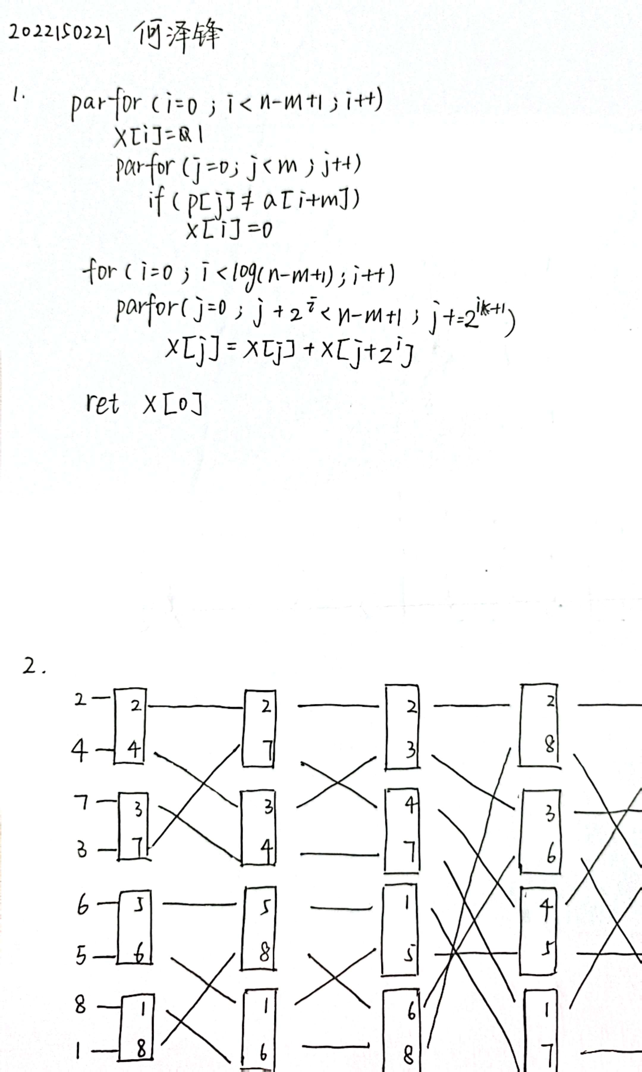

2、利用归并排序，画出能排序8个数的基于Batcher比较器的双调排序网络。假设输入为2,4,7,3,6,5,8,1，标出每个Batcher比较器的输入和输出。

